Steam帝国的玩家与游戏
黄梓涵 胡鸿淼 李佳晨

Steam 作为全球头部 PC 游戏发行与分发平台，其用户地域分布、平台内容供给与玩家消费行为交织构成了极具特色的市场生态。面对这一庞大的游戏帝国，我们不禁产生诸多疑问：Steam 玩家的全球分布有何特征？哪些游戏能在激烈竞争中成为年度爆款？玩家的偏好与消费习惯又呈现出怎样的变化与趋势？

Steam 玩家“都在哪”

为了观察 Steam 玩家在全球的分布情况，我们从GitHub 获取了一份玩家数据样本，共35.66万条记录，并据此统计各国家/地区玩家占比，绘制了全球分布图与配套对比图。需要强调的是：这是一份样本数据，能够用于“粗略推断”玩家分布格局，但不等同于 Steam 官方全量数据。

此外，在全球玩家分布图中：灰色区域表示样本中没有对应国家/地区的数据记录；有颜色的区域表示样本中存在玩家记录，颜色越深代表占比越高（为了让低占比国家也能“看得见”，地图使用了对数尺度进行可视化增强）。

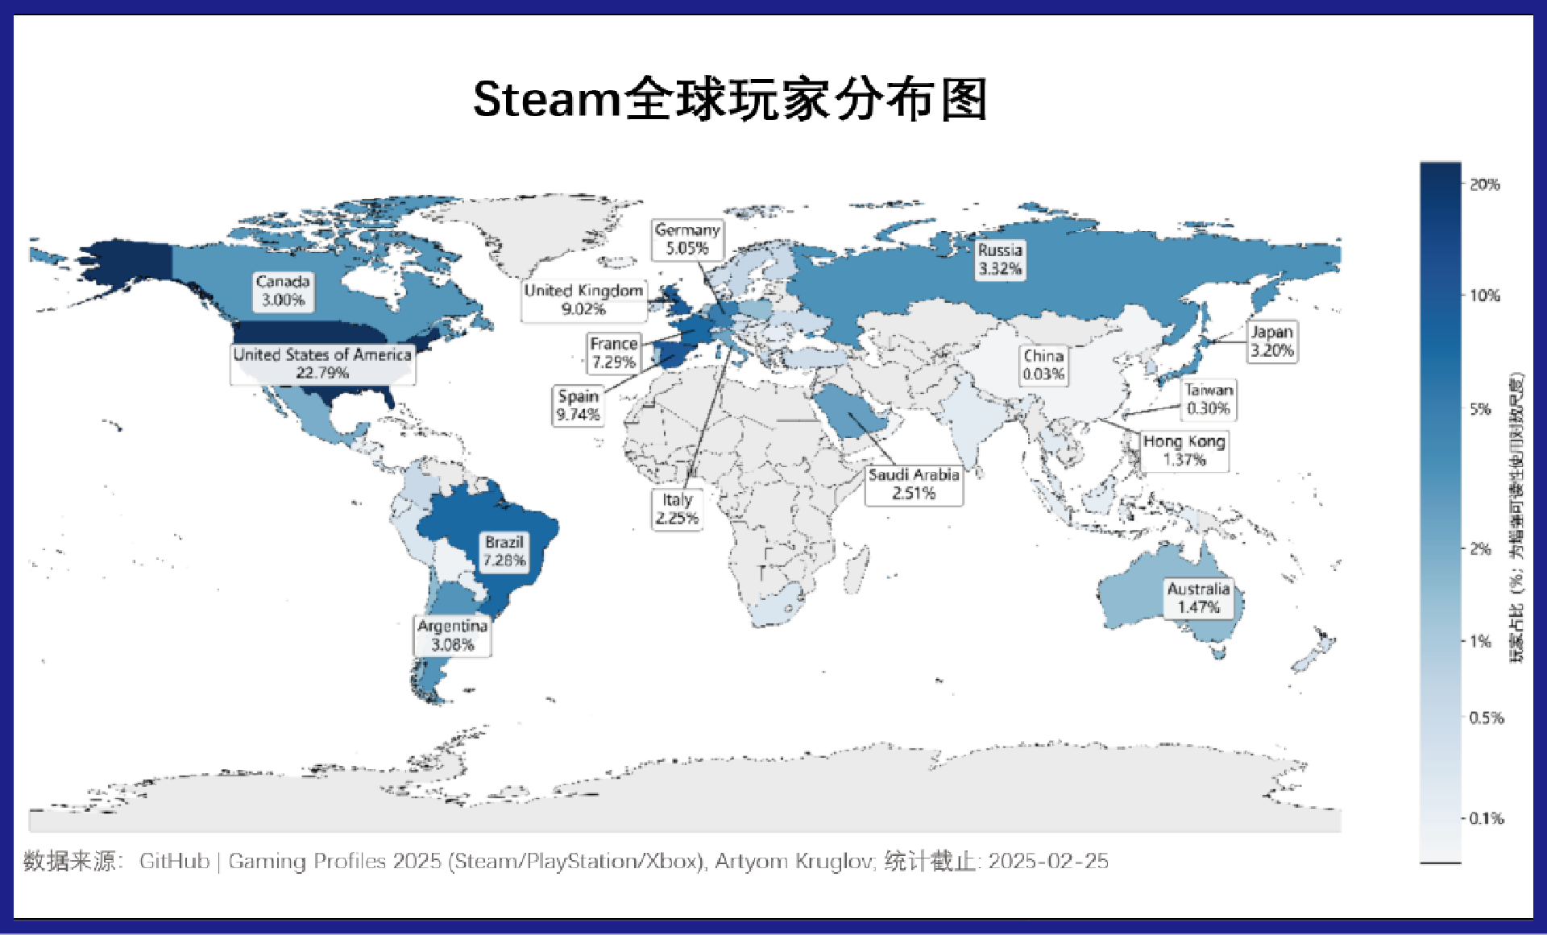

从全球玩家分布图看，样本中的玩家呈现出很清晰的“跨大西洋带状集中”：北美+西欧是核心高密度区域。美国“一枝独秀”，明显高出第二梯队国家，体现出其在 PC 游戏生态、支付能力、以及平台渗透率上的综合优势。

欧洲则是“百花齐放”，多个国家共同抬高整体权重：西班牙、英国、法国、德国等共同构成了稳定的高占比板块。这种格局可以被称为 “多中心市场”：虽然欧洲内部语言区和文化圈的分割很明显，但 Steam 平台在各国的渗透度和玩家活跃度却相对均衡。因此在图上表现为密集但分散的高值点。

在欧洲之外，拉丁美洲出现了非常突出的存在感：巴西、阿根廷进入头部。这说明 Steam 的用户并不只集中在传统的北美与西欧市场，部分新兴市场同样具备稳定的玩家规模与活跃度。

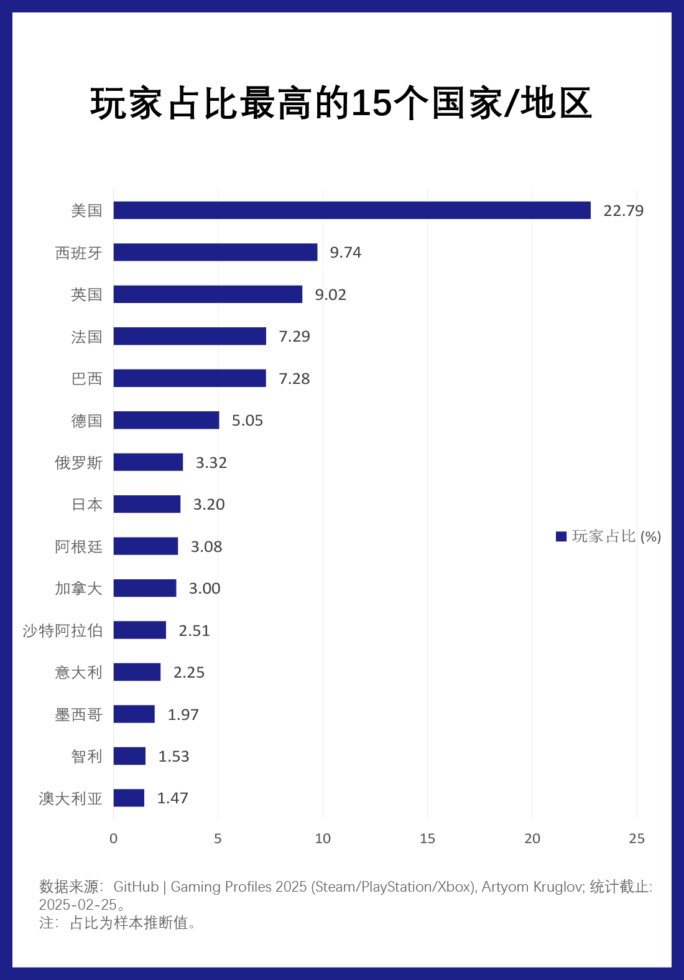

从Top 15国家占比图可以看到，样本中玩家份额呈现明显的“头部集中”：
美国占比最高（约 22.8%），远高于其他国家，体现出北美市场在 Steam 生态中的强势地位。
第二梯队国家的占比明显回落，但仍保持显著体量：例如西班牙（约 9.74%）、英国（约 9.02%）、法国（约 7.29%）、巴西（约 7.28%）等。
之后是德国（约 5.05%）、俄罗斯（约 3.32%）、日本（约 3.20%）、阿根廷（约 3.08%）、加拿大（约 3.00%）等国家，构成“稳定的中高占比圈层”。
这种结构意味着：Steam 玩家并不是均匀分布在全球，而是被少数国家“强力拉动”，头部国家的变化显著影响整体盘面。Top K国家占比图把这种集中趋势量化出来：Top1美国贡献了约 22.8%，Top5 累计达到约 56.1%，Top10 累计约 73.8%，Top20 累计约 89.7%。

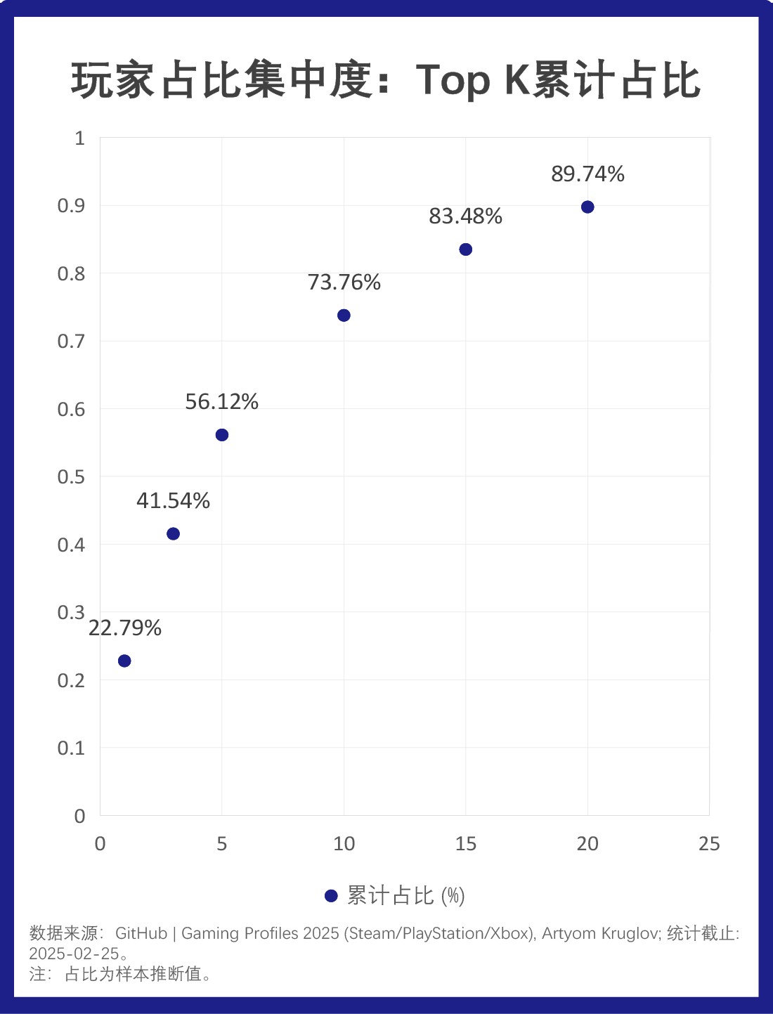

在这份样本数据中，前 20 个国家/地区几乎贡献了九成玩家。这会直接带来两个推论：首先，Steam 的“全球化”在使用层面并非平均覆盖，而更像多个高密度中心与大片低密度区域结合；其次，如果要理解平台生态、热门游戏扩散路径、甚至是语言与社区文化差异，看头部国家比看“全球平均”更有意义。
从大中华地区玩家占比柱状图可以看到一个反直觉结果：中国大陆占比只有约 0.0294%，而中国香港占比约 1.3702%，甚至中国台湾都有约 0.3031%，远高于中国大陆。
明明中国大陆的人口基数更加庞大，为何玩家数量却远远比不上香港与台湾地区呢？原因在于网络：中国大陆玩家在 Steam 的“可见度”，会被网络路径与使用习惯显著扭曲。

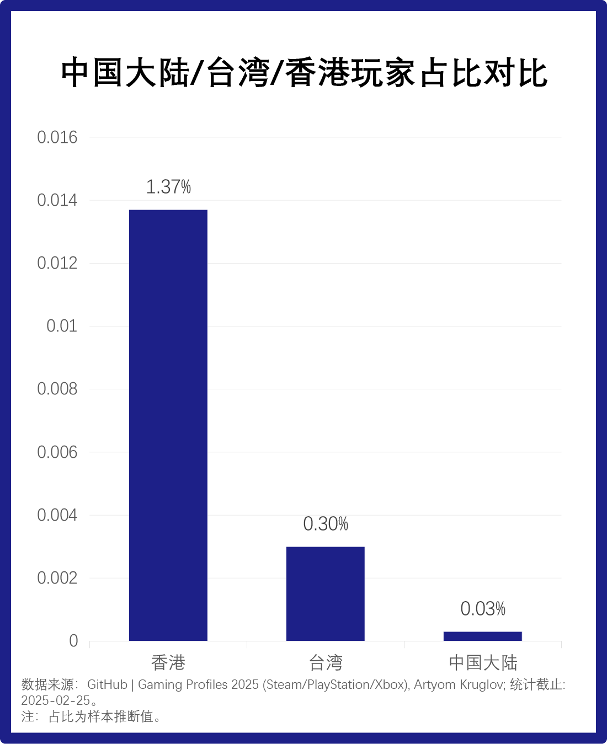

由于网络与连接稳定性等问题，中国大陆玩家往往难以直接获得顺畅的 Steam 访问体验，绝大多数玩家会借助加速器等工具将出口 IP 指向香港等节点。结果是同一批实际来自中国大陆的玩家，在数据记录的“country”字段里，更可能被归入香港地区。这也解释了为什么在本样本中：香港的占比异常偏高（高到足以进入全球中上位区间），而中国大陆反而几乎“看不见”。

2025年哪些游戏最受欢迎？

Culture Crave在社交媒体平台公布了2025年Steam新作在线排名，以“同时在线人数峰值”为核心指标，呈现了2025年度最有号召力的12部Steam新作。
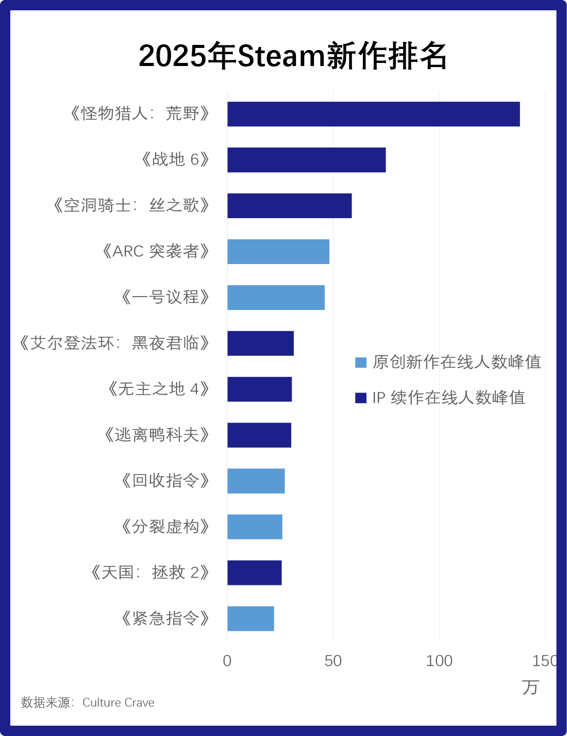

在这份榜单中，IP续作占据了绝对的主导地位，包揽了前三名，展现了成熟IP对玩家的强大吸引力，其中《怪物猎人：荒野》作为卡普空旗下经典狩猎IP的新作，凭借开放世界玩法与多人协作体验，以约38万同时在线峰值登顶，延续了系列的高人气。同时，《战地 6》《空洞骑士：丝之歌》《艾尔登法环：黑夜君临》等续作也凭借前作积累的口碑，分别以 70万+、55万+、35万+ 的在线峰值跻身前列，成为年度热度核心。

这类续作的热度优势，一方面源于玩家对经典世界观与玩法的情感认同，另一方面源于开发商对系列特色的创新升级。然而，它们也面临着 “创新与守旧” 的核心挑战，过度依赖前作框架容易陷入审美疲劳，而大幅颠覆又可能引发老粉丝的抵触，如何在传承与突破之间找到平衡点，成为了IP续作能否持续领跑的关键。

此外，《ARC突袭者》《一号议程》《回收指令》《分裂虚构》《紧急指令》等原创新作，凭借独特的题材与玩法，在榜单中占据了近半数席位。这些原创新作虽无成熟IP的粉丝基础加持，却凭借内容本身的创新成功突围，不仅在榜单中站稳脚跟，更展现出原创游戏在 Steam 市场中强劲的发展活力与巨大的市场潜力。

从不同游戏类型的营收同比增量中，我们得以窥见其中的市场增长密码。

从游戏标签来看，主流赛道的表现依旧稳健。拟真(Realistic)标签以11.76亿美元居于榜首，同比增长超过35%，这主要得益于《战地6》等3A大作的强劲表现，紧随其后的动作(Action)、第一人称射击(FPS)等标签，营收增量均突破10亿美元，彰显着高预算、大制作的动作射击类游戏在Steam市场依旧保持着统治地位。

除此之外，可爱(Cute)标签以7.02万美元的营收增量，80%的同比增速成为市场的一匹黑马。这些游戏凭借低门槛的操作要求以及治愈可爱的清新画风吸引了大量的休闲用户，打破了 Steam 市场长期以来被硬核动作射击主导的刻板印象。

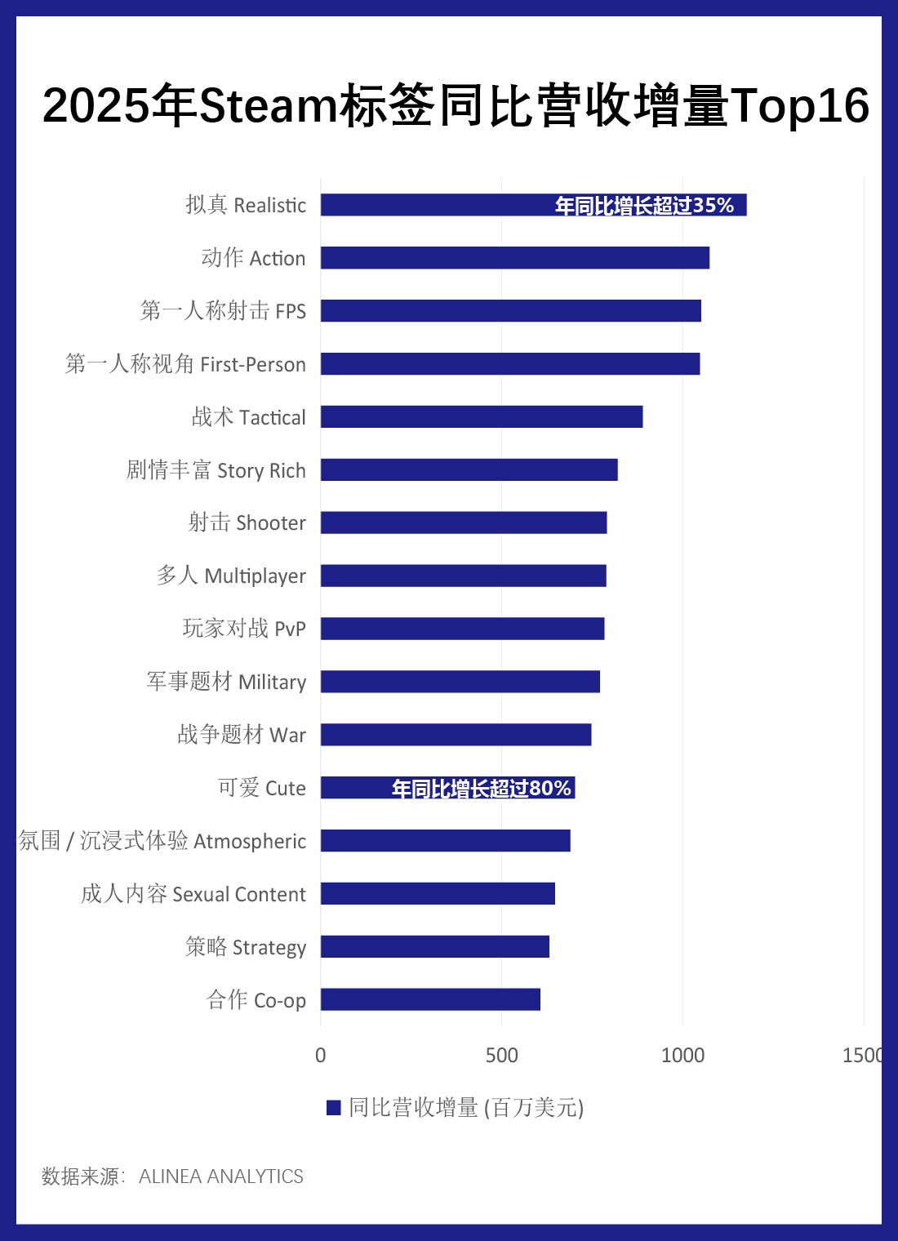

2025年，独立游戏在steam平台上的表现依旧十分强劲，贡献了超过25%的平台总营收。

在独立游戏畅销榜中，《Schedule I》 以超过1.5亿美元的营收成为2025年度最成功的独立作品。这款由澳大利亚独立工作室 TVGS 开发的开放世界模拟经营游戏，以独特的地下产业运营为核心题材，融合策略管理与沉浸式叙事，上线后峰值在线人数突破41万，在全球范围内收获海量玩家与极高热度。
此外，《R.E.P.O.》《PEAK》《空洞骑士：丝之歌》《逃离鸭科夫》等作品同样表现亮眼，凭借差异化题材、创新玩法与高完成度，接连斩获千万乃至上亿级营收，共同撑起独立游戏市场的繁荣格局。
可以说，2025 年独立游戏已不再是市场配角，而是以强劲实力丰富 Steam 生态，注入活力的重要力量。

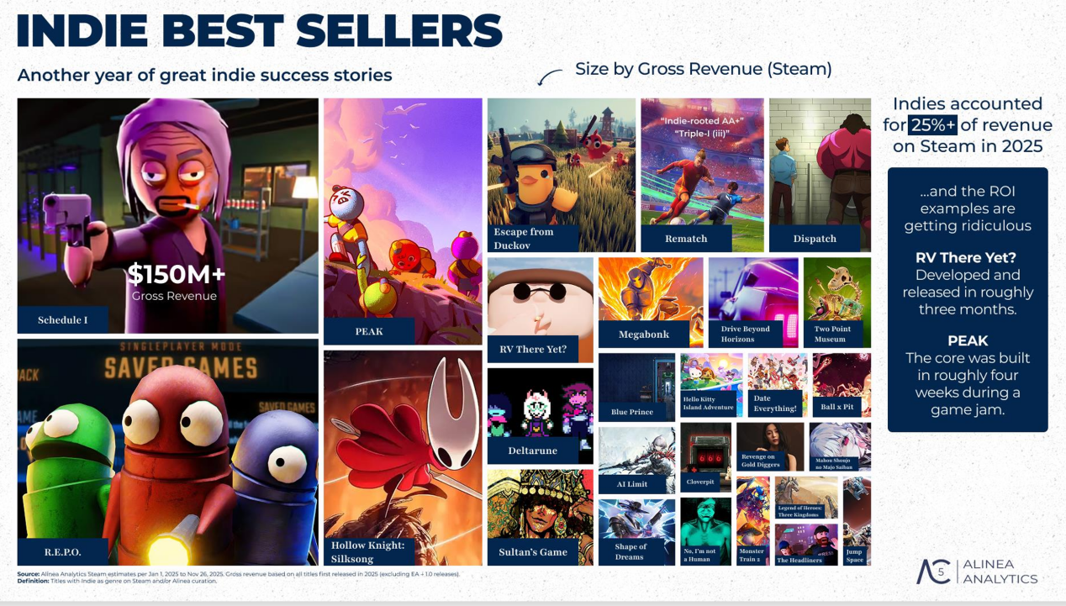
图 1 2025 年 Steam 独立游戏畅销榜 来源：ALINEA ANALYTICS

在游戏行业，一款作品的命运往往在发售后的几周内被重新书写。以《邦戈猫》与《席德・梅尔的文明 VII》的在线玩家数据为例，两条截然不同的增长曲线清晰地揭示了一个被反复验证的行业真相：玩家口碑，才是决定游戏生命力的根本力量。

《邦戈猫》这款好评率高达 96.08% 的独立游戏并未陷入“首周即巅峰”的传统困境，而是随着好评的发酵不断攀升，其在线玩家数从发售前一周的约2.2万，一路飙升至第六周的近 18万，实现了近8倍的增长。

而《席德・梅尔的文明 VII》则与之形成鲜明对比，其在发售首周迎来了约8.5万的在线峰值，但仅 48.06% 的好评率迅速浇灭了玩家热情，从第二周开始，在线玩家数便一路走低，到第六周已不足2.5万。

两款游戏截然不同的命运验证了Steam生态的本质是内容为王，无论是什么题材的游戏，最终决定生死的都是其本身的品质和乐趣。前期营销或许能带来短暂的热度，但只有用心的作品才能最终留住用户。

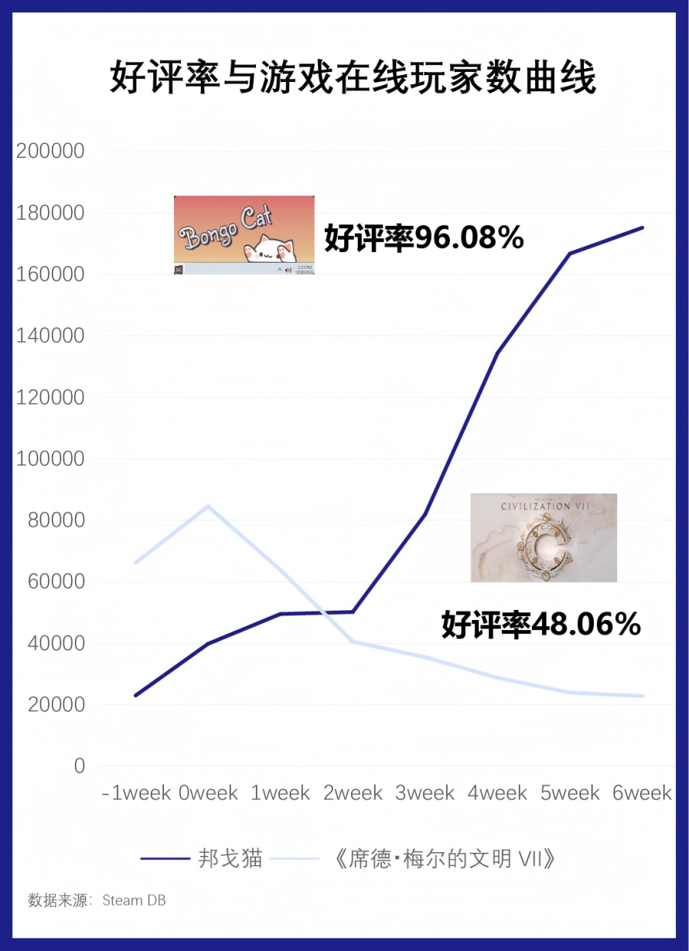

地区差异、价格折扣与时间演化

游戏市场并不是一个同质化的空间，不同地区玩家在游戏类型、玩法机制与内容审美上的偏好呈现出显著差异。

Steam用户在游戏类型上的总体取向，已经与传统主机平台形成区隔。多项行业统计与研究指出，Steam用户的游戏时间中，约 58% 集中于PVE或非强对抗型游戏，包括单机叙事类、合作向玩法、模拟经营与沙盒类作品,且Steam用户对PVE游戏的兴趣自2021年起就从47%逐年递增。这一比例显著高于以竞技和对抗体验为核心卖点的主机平台，在非对抗性游戏上PlayStation玩家为42%，Xbox玩家为41%。

在此基础上，不同地区玩家在偏好表达方式与接受机制上仍存在差异。部分学术研究指出，在用户评价评分中，东西方存在明显的差距：欧洲和拉丁美洲等地区主要表现出更高的用户评价评分，而东亚地区尤其是中国、韩国和日本，则持续保持较低的分数。

进一步讲，东亚地区玩家在评价中更倾向于使用情绪强度较高的表达，而欧美玩家的评论更偏向功能性与理性描述。这种差异会影响游戏在社区中的传播效率与可见度，从而间接放大或削弱特定类型游戏的市场表现。

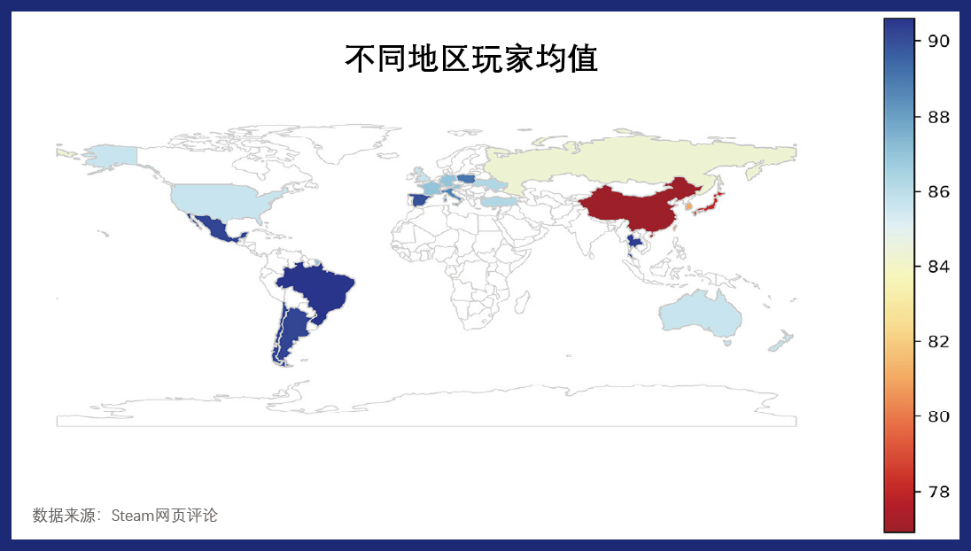
需要说明的是，目前尚不存在公开的、按国家或地区系统划分的 Steam 玩家类型偏好数据库。相关分析通常依赖 SteamDB 地区排行榜或付费数据服务进行补充，因此本结论侧重于趋势判断，而非精确的地区量化比较。

不同地域玩家对游戏的选择与当地的经济实力也有着很大的关联。

统计显示，近年新作的平均首发价格从约 21.80美元小幅下降至 21.41 美元，变化幅度有限。故可以推出，Steam 新发游戏的首发价格并未出现明显上移。

但相比之下，中位数价格下降更为显著，跌幅接近 20%，更能反映“典型新作”正在向低价区间集中。根据对2023年2月至2025年底数据的全面分析，PC上热门游戏的入门成本正在下降。Steam上前50名新作（不含免费游戏）的中位首发价格从2023年初的约19.50美元降至2025年底的15.64美元，下降近20%，表明游戏的“中端市场”正向可负担性转变。
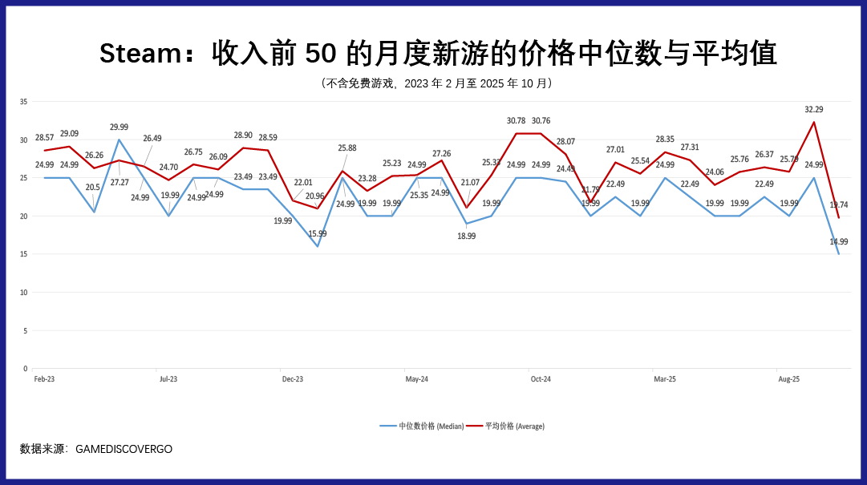

约 97% 的付费新游戏最终定价低于 30 美元。与此同时，AAA 游戏仍稳定维持在 60–70 美元区间，未随整体市场下移。这表明 Steam 市场正在形成更明显的价格分化结构，即高价AAA与大量低价独立或“价值型”游戏并存，中端价格带受到持续挤压。

Steam 的促销活动呈现出高频与多样化并行的特征，除传统的 Summer Sale、Winter Sale、Autumn Sale 外，2025 年还出现了首次Black Friday Sale，同时搭配 genre Fest、Publisher Weekend 等主题活动，使全年折扣窗口高度密集。

究其原因，不妨可以得出折扣仍然是推动销量的重要因素。尽管有研究指出，自 2019 年以来折扣对“新增流量”的边际效果有所下降，但社区层面的讨论普遍显示，玩家更倾向于等待折扣再购买。这种“策略性等待”行为，正在改变新作的销售节奏和收益回收周期。

从2015年以来新作的发行基本呈上升趋势，尤其是2023-2024年，新作年增长率明显高于前几年。2024年发布的数量接近1.9万，是历史最高记录，2025年数据因为缺失无法判断。

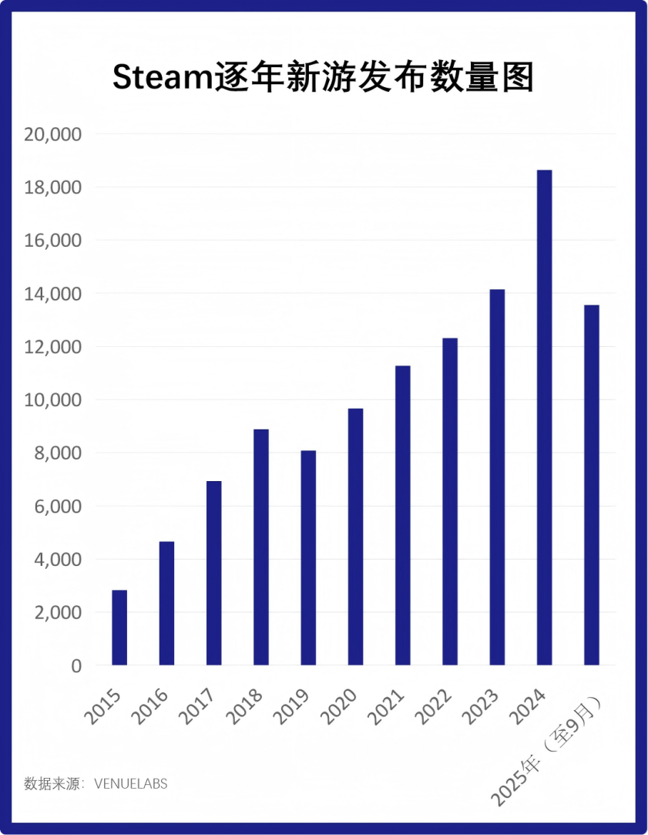

旧游戏，特别是多年经典如《DOTA 2》《CS 2》《GTAV》仍占据绝大多数玩家时间，新作占比虽然从2024年的14%略有所提升，但是在总时长中占比仍然偏低。
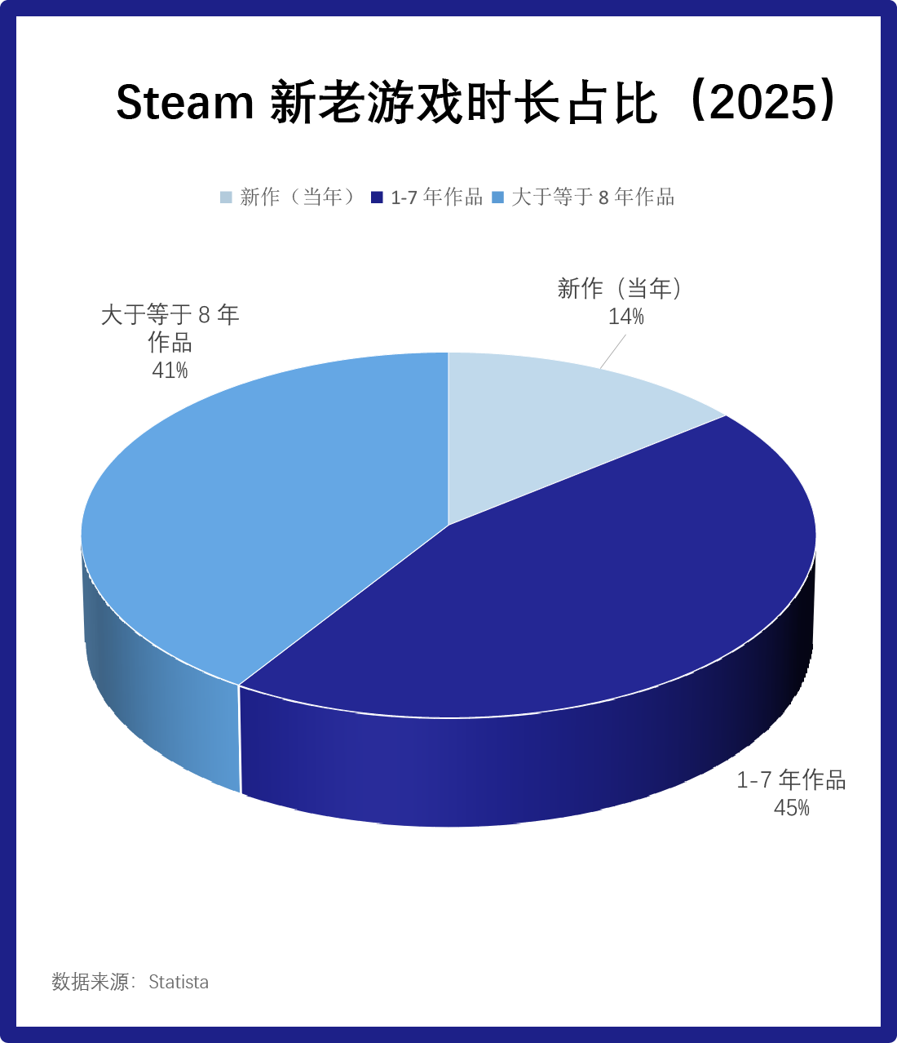
更进一步地来说，2025年将近两万的新作里，有大量游戏极少用户参与，2,229个游戏一年内基本无评论。REDDIT社区暗示，“极大比例的游戏无人问津，游戏获得大于100条评论的数量稳定，而低评论量游戏倍增”。据估计，2025年有40%游戏没赚到足以回本的收入。

游戏注意力窗口在缩短，即使发布量大增，玩家能集中注意力的时间并没有同步增长。换句话说，新作能显著获得玩家注意的门槛变高，长期玩家更倾向于回到既有经典游戏中去。

